ASSIGMENT 3



SEBASTIAN IZQUIERDO SAAVEDRA

16/11/2025
SISTEMAS OPERATIVOS
JEFFERSON PEÑA TORRES

Problema 1
Peticiones (en orden): 10, 22, 20, 2, 40, 6, 38
Brazo inicial: 20
Costo por cilindro recorrido: 6 ms

a) First Come, First Served (FCFS)
Secuencia recorrida:
20 → 10 → 22 → 20 → 2 → 40 → 6 → 38
Cálculo de distancias:
- |20 − 10| = 10
- |10 − 22| = 12
- |22 − 20| = 2
- |20 − 2| = 18
- |2 − 40| = 38
- |40 − 6| = 34
- |6 − 38| = 32
Distancia total: 146 cilindros
Tiempo total: 146 × 6 = 876 ms
Diagrama FCFS:
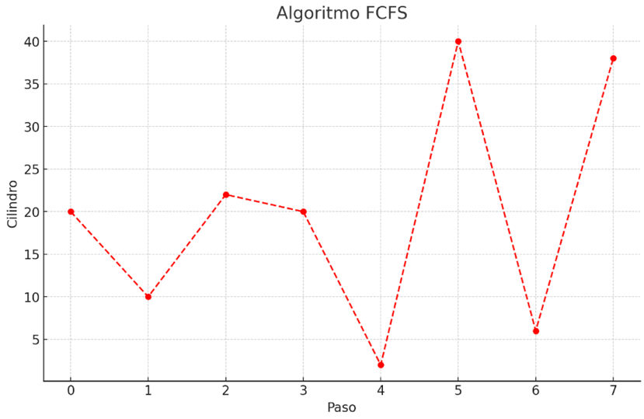

b) Shortest Seek Time First (SSTF)
Peticiones pendientes: 10, 22, 20, 2, 40, 6, 38
Secuencia seleccionada por cercanía:
20 → 20 → 22 → 10 → 6 → 2 → 38 → 40
Cálculo de distancias:
- |20 − 20| = 0
- |20 − 22| = 2
- |22 − 10| = 12
- |10 − 6| = 4
- |6 − 2| = 4
- |2 − 38| = 36
- |38 − 40| = 2
Distancia total: 60 cilindros
Tiempo total: 60 × 6 = 360 ms
Diagrama SSTF:
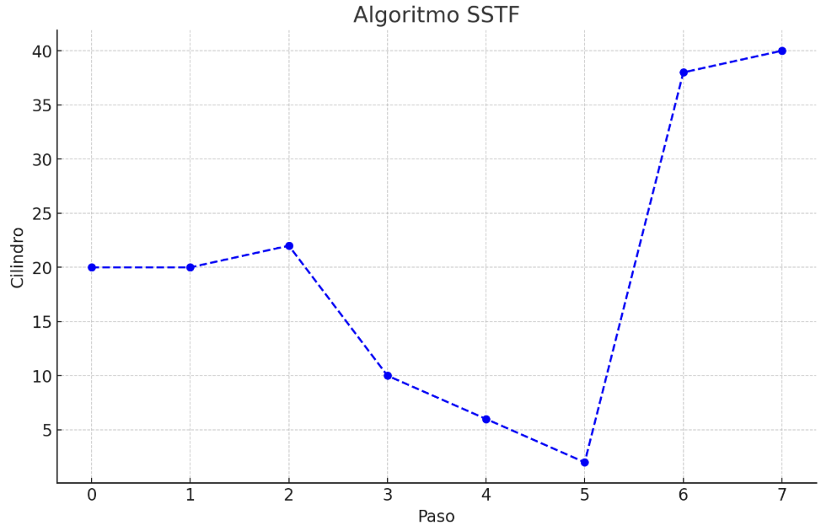

c) SCAN (Elevator)
Movimiento inicial hacia arriba.
Cola: 10, 22, 20, 2, 40, 6, 38
Orden del recorrido:
- Subiendo desde 20: 22, 38, 40
- Luego bajando: 20, 10, 6, 2
Secuencia:
20 → 22 → 38 → 40 → 20 → 10 → 6 → 2
Cálculo de distancias:
- |20 − 22| = 2
- |22 − 38| = 16
- |38 − 40| = 2
- |40 − 20| = 20
- |20 − 10| = 10
- |10 − 6| = 4
- |6 − 2| = 4
Distancia total: 58 cilindros
Tiempo total: 58 × 6 = 348 ms
Diagrama SCAN:
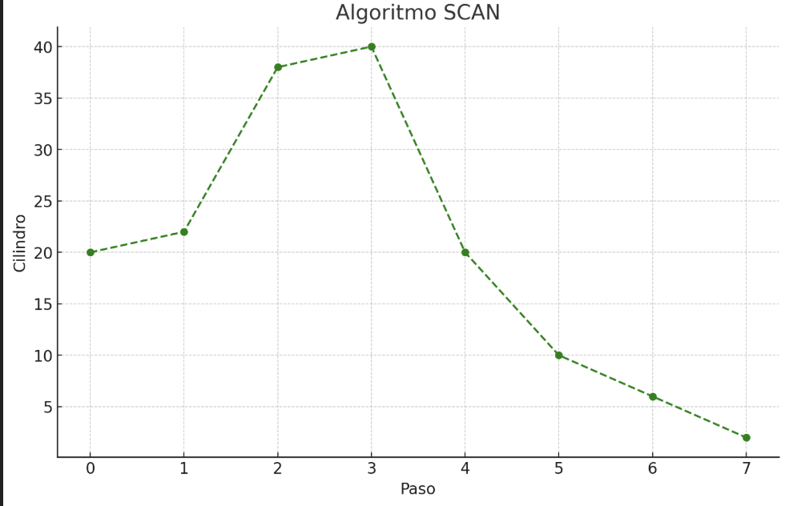

Resultados del Problema 1
- FCFS: 876 ms
- SSTF: 360 ms
- SCAN: 348 ms

Problema 2
Disco: 0 a 4999
Cabeza actual: 2150
Petición previa: 1805 (movimiento hacia arriba)
Cola (FIFO):
2069, 1212, 2296, 2800, 544, 1618, 356, 1523, 4965, 3681
(En este problema solo se pide la distancia recorrida, no el tiempo.)

a) First Come, First Served (FCFS)
Secuencia:
2150 → 2069 → 1212 → 2296 → 2800 → 544 → 1618 → 356 → 1523 → 4965 → 3681
Distancias:
- 81
- 857
- 1084
- 504
- 2256
- 1074
- 1262
- 1167
- 3442
- 1284
Distancia total: 13011 cilindros
Diagrama FCFS:
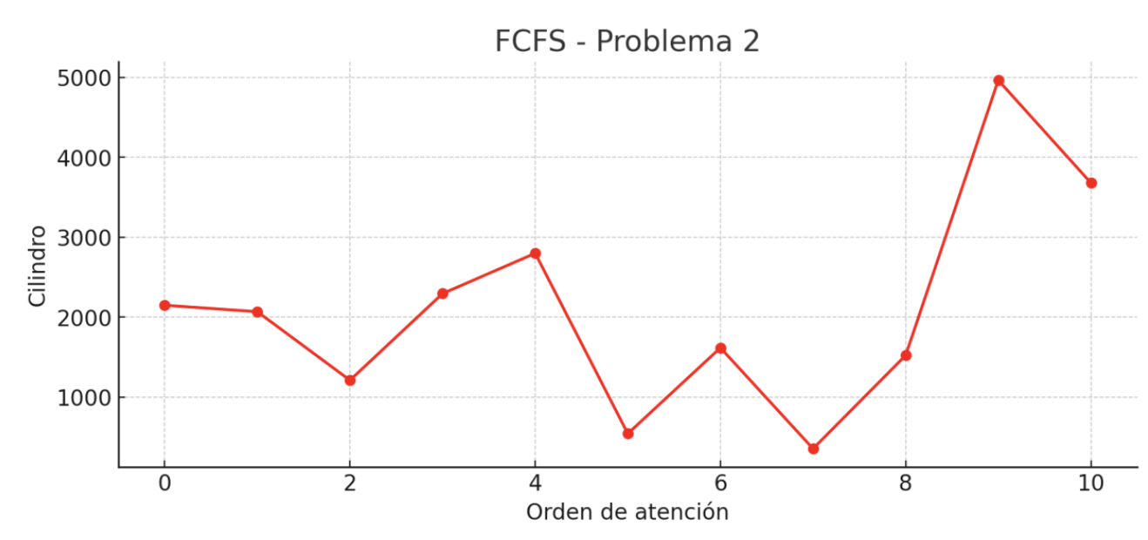

b) SCAN (movimiento hacia arriba)
Peticiones mayores que 2150: 2296, 2800, 3681, 4965
Peticiones menores: 2069, 1618, 1523, 1212, 544, 356
Secuencia SCAN:
2150 → 2296 → 2800 → 3681 → 4965 → 2069 → 1618 → 1523 → 1212 → 544 → 356
Distancia total: 8150 cilindros
Diagrama SCAN:
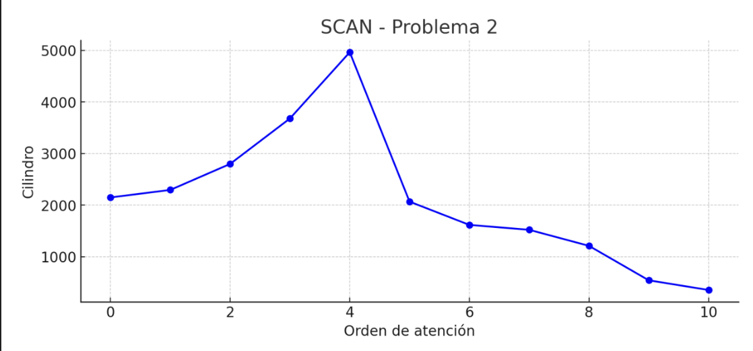

c) C-SCAN (Circular SCAN)
El brazo solo se mueve hacia arriba.
Al llegar a 4999, salta a 0 (se cuenta como distancia).
Mayores que 2150: 2296, 2800, 3681, 4965
Menores que 2150: 356, 544, 1212, 1523, 1618, 2069
Secuencia C-SCAN:
2150 → 2296 → 2800 → 3681 → 4965 → 4999 → 0 → 356 → 544 → 1212 → 1523 → 1618 → 2069
Distancia total: 10438 cilindros
Diagrama C-SCAN:
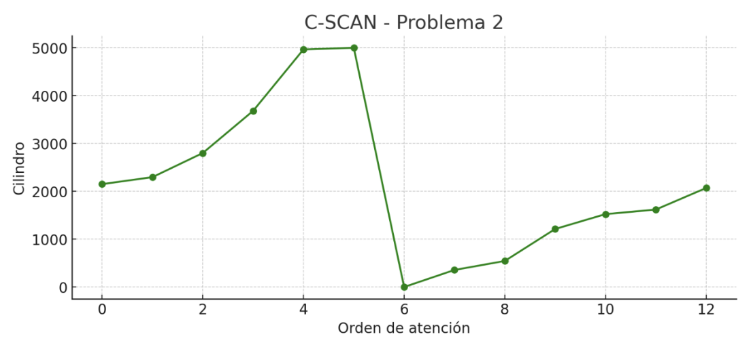

Resultados del Problema 2
- FCFS: 13011 cilindros
- SCAN: 8150 cilindros
- C-SCAN: 10438 cilindros

Problema 3 — Pregunta teórica
El algoritmo SCAN mueve el brazo del disco en una dirección hasta atender todas las solicitudes, luego regresa atendiendo peticiones en el camino.
La versión modificada, C-SCAN, siempre se mueve en una sola dirección y al llegar al extremo hace un salto circular al otro lado sin atender peticiones en reversa.

Ventaja principal de C-SCAN
Ofrece tiempos de espera más uniformes y mayor equidad entre solicitudes.

Justificación
- En SCAN, las solicitudes cercanas a los extremos del disco suelen ser atendidas más rápido.
- Esto genera sesgo contra las solicitudes ubicadas en zonas intermedias.
- En C-SCAN:
  - Todas las solicitudes tienen tiempos de espera similares.
  - Se comporta como una cola circular FIFO.
  - Reduce el sesgo y hace el rendimiento más predecible en cargas altas.

Conclusión
C-SCAN es mejor para garantizar tiempos de espera uniformes y evitar el sesgo de SCAN.

